T.C.
ATATÜRK ÜNİVERSİTESİ
TOPLUMSAL DUYARLILIK PROJELERİ UYGULAMA VE ARAŞTIRMA MERKEZİ

“Dedemin Oyununu’’ Bocce’’Oynuyorum”
Proje Kodu: 618A66712A288
SONUÇ RAPORU
Proje Yürütücüsü:
Dr. Öğretim Üyesi Ali ÖZ
Narman MYO

Araştırmacılar:
Dilara GERGİN
Hilal TANRIVERDİ
Esra KOÇAK
Semra KOCA
Aralık, 2021
ERZURUM
İÇİNDEKİLER
Önsöz 2
Özet 3
Abstract …………………………………………………………...………………………………4
Materyal ve Yöntem 5
Proje Uygulamasına Ait Görseller 6
Sonuçlar 8

ÖNSÖZ
Dedelerimizden duyduğumuz ve geçmişte oynadıkları ‘’Lepbik, ve Misket’’ oyunlarının birleştirilerek günümüzde modern halde oynanan ‘’Bocce’’ oyunun ortaya çıktığını görmekteyiz. Dedelerimizin yassı, basık taşlarla oynanan ve halk arasında ‘’LEP’’ taşı olarak adlandırılan ve taşları belirlenen hedefe yaklaştırmakla kazanılan oyunun; yine dedelerimizin geçmişte oynadıkları ve günümüzde de oynanan misketlerin çaplarının büyültülüp, metallerden yapılmış misketlerin ‘’Lep’’ yerine kullanılması ile ‘’Bocce ‘’oyunun ortaya çıktığını görmekteyiz. Ayrıca oyunun oynama şekli ve kurallarının da lepbik ve misket oyun kurallarının birleşmesi ile belirlendiğini ve geliştirildiği görünmektedir. Bu benzerlikle bu oyunun kökeninin Anadolu olduğunu doğrulamaktadır.
Oyundaki amaç, attığınız/yuvarladığınız toplarınızın hedef topa(pallinoya) yakın olmasını sağlamaktır. Rakip toplarından hedef topa daha yakın olarak atılan her top için bir puan alınıyor ve 15 puan alan oyuncu(maçı)kazanıyor. Eğer rakibin topu hedef topa daha yakınsa ve sizin yuvarlamanız olanaksızsa hedef topu ya da rakip topu vurmak için atış yapılabilmektedir.
Bu sporun çocuklarımıza en büyük faydası el, göz ve beyin üçlü koordinasyonunun gelişimine faydasıdır. Özel gereksinimli çocuklarımızın da oynayabileceği ve onlarında gelişimine büyük katkılar sunan bir spordur. Açık havada oynanması, arkadaşlarla beraber sohbet ortamı oluşturması, sosyal bir oyun olması çocuklarımızın sporu mutlulukla yapmasına neden olmaktadır. Spor çocuklarımızın kendine güven, yaratıcılık yeteneklerinin gelişmesine kısaca hayatımızın her alanına fayda sağlamaktadır

ÖZET
Oyundaki amaç, attığınız/yuvarladığınız toplarınızın hedef topa(pallinoya) yakın olmasını sağlamaktır. Rakip toplarından hedef topa daha yakın olarak atılan her top için bir puan alınıyor ve 15 puan alan oyuncu(maçı)kazanıyor. Eğer rakibin topu hedef topa daha yakınsa ve sizin yuvarlamanız olanaksızsa hedef topu ya da rakip topu vurmak için atış yapılabilmektedir.
Bu sporun çocuklarımıza en büyük faydası el, göz ve beyin üçlü koordinasyonunun gelişimine faydasıdır. Özel gereksinimli çocuklarımızın da oynayabileceği ve onlarında gelişimine büyük katkılar sunan bir spordur. Açık havada oynanması, arkadaşlarla beraber sohbet ortamı oluşturması, sosyal bir oyun olması çocuklarımızın sporu mutlulukla yapmasına neden olmaktadır. Spor çocuklarımızın kendine güven, yaratıcılık yeteneklerinin gelişmesine kısaca hayatımızın her alanına fayda sağlamaktadır. Projedeki başlıca hedefimiz bu sporu Narman ŞAÇSÖ YBO ile Narman İlkokulu öğrencilerine öğretmektir. Proje kapsamında, Narman ŞAÇSÖ YBO ve Narman İlköğretim Okuluna gidilmiştir. Bu kapsamda Narman Meslek Yüksekokulu İnşaat bölümü öğrencilerinin çocuklar üzerindekileri etkileri gözlemlenmiştir.
Bu proje Atatürk Üniversitesi Toplumsal Duyarlılık Projeleri tarafından desteklenmiştir.

Anahtar Kelimeler: Bocce, spor, oyun

ABSTRACT

The aim of the game is to ensure that the balls you throw/roll are close to the target ball (pallino). For each ball thrown closer to the target ball from the opponent's balls, one point is taken and the player who gets 15 points (the match) wins. If the opponent's ball is closer to the target ball and it is impossible for you to roll, a shot can be made to hit the target ball or the opponent ball.

The greatest benefit of this sport for our children is the development of hand, eye and brain triple coordination. It is a sport that our children with special needs can play and that contributes greatly to their development. Playing outdoors, creating a chat environment with friends, and being a social game cause our children to do sports happily. Sports contribute to the development of our children's self-confidence and creativity, in short, in all areas of our lives. Our main goal in the project is to teach this sport to Narman Primary School students with Narman ŞAÇSÖ YBO. Within the scope of the project, Narman ŞAÇSÖ YBO and Narman Primary School were visited. In this context, the effects of Narman Vocational School Construction Department students on children were observed.

This project was supported by Atatürk University Social Awareness Projects.

Keywords: Bocce, sport, game

MATERYAL VE YÖNTEM

Araştırmanın Türü
Bu çalışma bir Toplumsal Duyarlılık Projesi’dir.

Araştırmanın Yapıldığı Yer ve Zaman
Proje ekibi tarafından 22.12.2021 tarihinde Narman ilçe merkezinde gerçekleştirilmiştir.

Projenin Uygulanışı
Proje çalışması şu aşamalarda gerçekleştirilecektir:

- Atatürk Üniversitesi Narman Meslek Yüksek Okulu İnşaat bölümü öğrencileri Narman ŞAÇSÖ YBO ve Narman İlköğretim Okulunu ziyaret edildi.
- Ziyaret gününde Bocce sporunun öğrencilere tanıtımı yapıldı..
- Etkinlik tarih ve saatinde açık alanda oyunu oynama etkinlikleri düzenlendi..
- Etkinlik tarih ve saatinde okul bahçesinde toplanılarak oyun hakkında gerekli bilgilendirmeler ve sporun önemine vurgu yapılarak öğrencilerin katılımı sağlandı.

PROJE UYGULAMASINA AİT GÖRSELLER

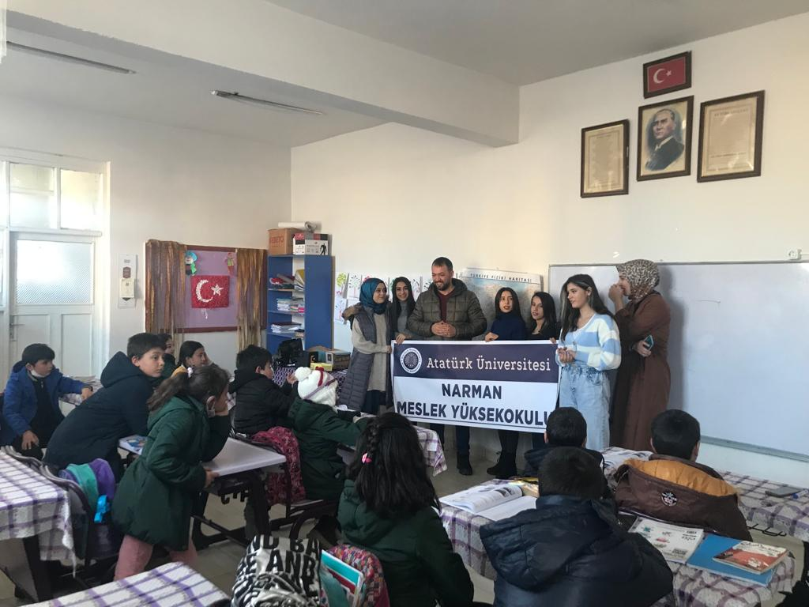

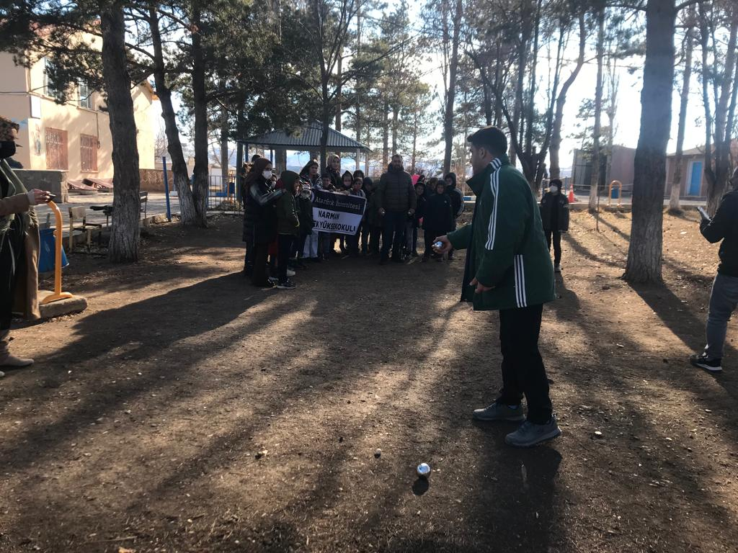

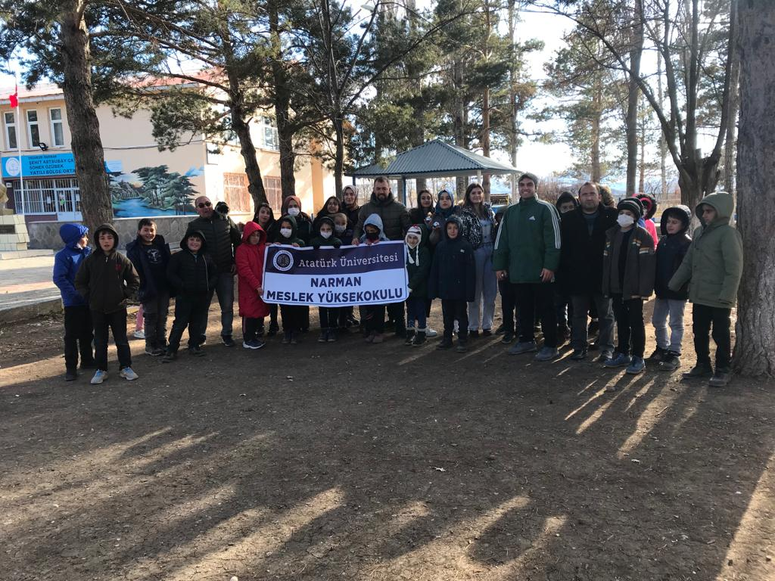
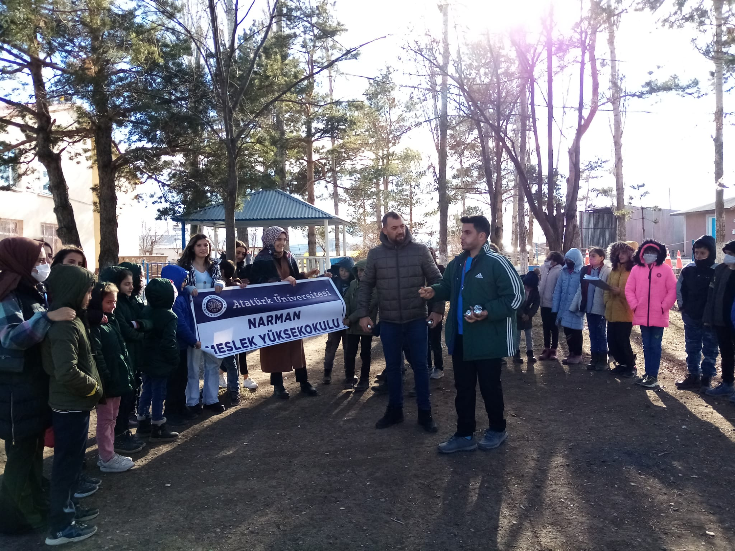

SONUÇLAR
Proje sonucunda bu sporun çocuklarımıza en büyük faydası el, göz ve beyin üçlü koordinasyonunun gelişimine faydası olduğu gözlemlenmiştir. Özel gereksinimli çocuklarımızın da oynayabileceği ve onlarında gelişimine büyük katkılar sunan bir spordur. Açık havada oynanması, arkadaşlarla beraber sohbet ortamı oluşturması, sosyal bir oyun olması çocuklarımızın sporu mutlulukla yapmasına neden olmaktadır. Spor çocuklarımızın kendine güven, yaratıcılık yeteneklerinin gelişmesine kısaca hayatımızın her alanına fayda sağlamaktadır. Ayrıca bu projede bize imkan tanıyan ve maddi destek veren Atatürk Üniversitesi Toplumsal Duyarlılık Projeleri Uygulama ve Merkezi’ne teşekkür ederiz.

